**Ερωτήματα**

Α) Ποια είναι η αλλαγή που προτείνετε; Ποια διάσταση της Οργάνωσης ή της Λειτουργίας της μονάδας επιχειρείτε να αλλάξετε;

Β) Πως η αλλαγή συνδέεται ή υπηρετεί τον στρατηγικό στόχο;

Γ) Ποιος ο ρόλος των εκπαιδευτικών στον σχεδιασμό και την υλοποίηση της αλλαγής;

Δ) Ποια προσέγγιση θα επιλέξετε για την αποτελεσματική υλοποίηση της αλλαγής;

Μοντέλο Fullan VS Everard & Morris

Ζμας

* Τι σημαίνει αλλαγή / καινότομία
* Εικόνα σχολείου – στρατηγικός στόχος

4 ερωτήματα

* Περιγραφή αλλαγής – αφορά όλο το σχολείο; (ερώτημα Α)
* Λόγοι που μας οδηγούν ότι η αλλαγή συνδέεται με αυτόν τον στόχο (ερώτημα Β)
* Περιγραφή εφαρμογής αλλαγής. (ερώτημα Γ) Ρόλος εκπαιδευτικών και διευθυντή.
* Εμπλεκόμενοι, Προβλήματα, Τι προτείνετε για την αβίαστη αλλαγή. (ερώτημα Δ)

**Υλικό**

**Αλλαγή – Καινοτομία**

Μαυροσκούφης, Δ. (2002). Η εισαγωγή και η υποδοχή των καινοτομιών στα σχολεία: Θεωρητικό πλαίσιο και πρακτικά προβλήματα. *Νέα Παιδεία*, *103*, 16-23.

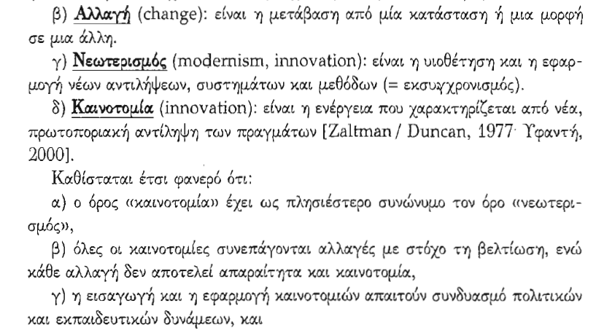

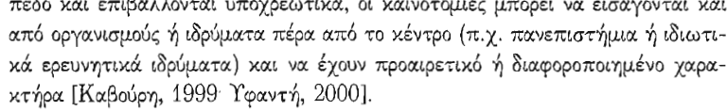

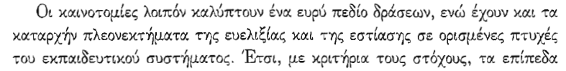



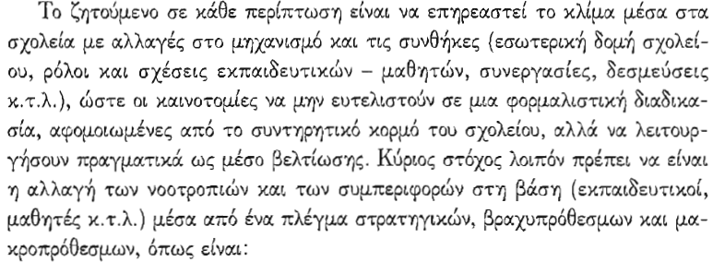

Β)

* Μπαμπινιώτης, Γ. (2000). Νέες τεχνολογίες και ποιοτική Παιδεία. *Εφημερίδα «Το Βήμα*, *3*.

Και όμως η πραγματικότητα είναι μία: χωρίς τις νέες τεχνολογίες, χωρίς την πληροφορική και τις ποικίλες εφαρμογές της στην «κοινωνία των πληροφοριών» όπου ζούμε, στην κοινωνία ιδίως τού 21ου αιώνα, δεν μπορεί να νοηθεί ανάπτυξη τής παιδείας. Το σημαντικότερο όμως είναι ότι με τέτοια προγράμματα το Σχολείο και γενικότερα η Εκπαίδευση και η παρεχόμενη Παιδεία μπορούν να αποκτήσουν ξανά το ενδιαφέρον που χρειάζεται για να προσελκύσουν την αγάπη και την ουσιαστική συμμετοχή των μαθητών.

**ΟΦΕΛΗ**:

-Δυνατότητα αναζήτησης ποικίλων και μεγάλης κλίμακας πληροφοριών μέσα από την πρόσβαση σε διάφορες Τράπεζες Δεδομένων.

-Χρησιμοποίηση εκπαιδευτικών προγραμμάτων με την τεχνολογία των πολυμέσων (συνδυασμός κειμένου - εικόνας - ήχου). μπορούν να διδαχθούν με νέους ελκυστικούς, ανανεωμένους και ουσιαστικούς τρόπους που και τα αντικείμενα αυτά καθ' εαυτά αναδεικνύουν στη συνείδηση τού μαθητή και επιτρέπουν μια άμεση προσωπική συνεργασία

**ΔΑΣΚΑΛΟΙ**:

Με την εισαγωγή των νέων τεχνολογιών στο Σχολείο αλλάζει άρδην και ο ρόλος τού δασκάλου και γενικότερα τού εκπαιδευτικού. Μέχρι σήμερα δάσκαλος και σχολικά βιβλία ήταν η κύρια πηγή πληροφοριών. Εφεξής ο δάσκαλος θα έχει ως πρόσθετο ρόλο να επιλέξει τα κατάλληλα προγράμματα, να οργανώσει τη χρήση τους μέσα και έξω από την τάξη, να ελέγξει τις αξιολογήσεις των μαθητών του, να εξηγήσει δύσκολα ή δυσνόητα σημεία, να παραπέμψει σε πρόσθετη συμβατική ή ηλεκτρονικά προσπελάσιμη βιβλιογραφία και γενικά θα πρέπει ¬ παράλληλα με κάποια μορφή συμβατικού μαθήματος ¬ να κατευθύνει και την εκμάθηση με προγράμματα. Ερώτημα: Είναι ο Έλληνας εκπαιδευτικός έτοιμος για τον νέο του ρόλο; Απάντηση: Χρειάζεται να συμπληρωθεί ο τρόπος κατάρτισής του στα ΑΕΙ με τη διδακτική μέσω προγραμμάτων και με την καθοδηγητική των μαθητών βάσει των νέων τεχνολογιών. Αυτό δεν έχει ακόμη γίνει στα ελληνικά ΑΕΙ

* Βαβουράκη, Α. (2006). Εκπαιδευτική καινοτομία και αξιοποίηση των τεχνολογιών της πληροφορίας και της επικοινωνίας στην εκπαίδευση–Επιμόρφωση εκπαιδευτικών ή αλληλεπιδραστικός επαγγελματισμός; Στο Γ. *Μπαγάκης (Επιμ.), Εκπαιδευτικές αλλαγές, η παρέμβαση του εκπαιδευτικού και του σχολείου*, 389-397.

**Εμπλοκή καθηγητή και διαμόρφωση διδασκαλίας με την αξιοποίηση των ΝΤ,**

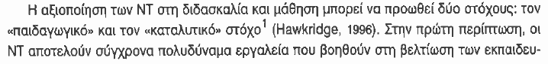

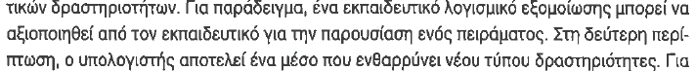

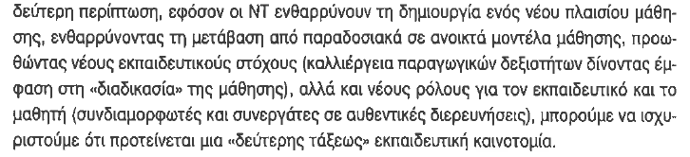

**Στο πρόγραμμα «οδύσσεια»**

του παρελθόντος, κρίθηκε αναγκαία η επιμόρφωση των εκπαιδευτικών σε θέματα που αφορούν την παιδαγωγική αξιοποίηση των ΝΤ και κρίθηκε αναγκαίο να υποστηρίζονται οι εκπαιδευτικοί τεχνικά και ενδοσκοπικά. (Κασσωτακη κ.ά. 2000). Κατά την αξιολόγηση οι εκπαιδευτικοί δε χρησιμοποιούσαν τα εκπαιδευτικά λογισμικά και παρουσίαζαν δυσπιστία για τη χρησιμότητα των ΝΤ για την κάλυψη της ύλης. Υπήρχαν τεχνικά προβλήματα και ελλιπής υποστήριξη που λειτουργήσαν αρνητικα.

**Παρέμβαση εκπαιδευτικού**

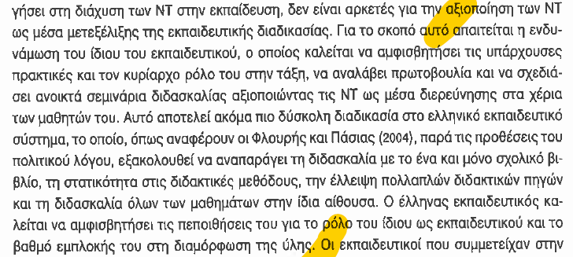

Γ)

* Ράπτης, Ν. (2006). Η διαχείριση της καινοτομίας από τη σχολική ηγεσία. *Επιστημονικό βήμα*, *6*, 32-42.

**Ρόλος Διευθυντή**

Στην περίπτωση των εκπαιδευτικών μονάδων, βασικό ρόλο για την εφαρμογή των καινοτομιών έχει η σχολική ηγεσία. Ο διευθυντής σε ένα πρώτο στάδιο θα πρέπει να είναι ο ίδιος κάτοχος της έννοιας της αλλαγής, για να είναι σε θέση αυτή τη γενική έννοια να τη μεταδώσει σε όσους θα εμπλακούν στη διαδικασία της μεταβολής και, στην προκειμένη περίπτωση, στο σύλλογο διδασκόντων και στους γονείς. Η κάθε εκπαιδευτική ηγεσία θα πρέπει να έχει ορισμένες απαραίτητες γνώσεις αλλά και ικανότητες για τη διαχείριση της αλλαγής, καθώς επίσης και ορισμένα απαραίτητα γνωρίσματα προσωπικότητας.

Τα διοικητικά στυλ και το πώς αυτά επηρεάζουν την εργασία, το προσωπικό διοικητικό στυλ και η διαδικασία λήψης αποφάσεων είναι γνώσεις που η ηγεσία θα πρέπει να έχει υπόψη της. επικοινωνία, η διαχείριση συγκρούσεων και η διαδικασία της αλλαγής αποτελούν βάσεις για την επιτυχημένη υλοποίηση της αλλαγής. Με την ίδια βαρύτητα θα συγκαταλέγαμε την καθοδήγηση και παροχή συμβουλών, την επιμορφωτική και εκπαιδευτική θεωρία και, τέλος, τη διαδικασία εκπαίδευσης.

**Ικανότητες**

Πέρα, όμως, από τις παραπάνω απαραίτητες γνώσεις απαιτούνται και ορισμένες ικανότητες για τη διαχείριση της αλλαγής. Ως τέτοιες μπορούμε να αναφέρουμε την ανάλυση εκτεταμένων σύνθετων συστημάτων, τη συλλογή και επεξεργασία μεγάλου όγκου πληροφοριών που θα κάνουν πιο εύκολη τη διαδικασία λήψης της αποτελεσματικότερης απόφασης. Επίσης, η στοχοθεσία και ο σχεδιασμός είναι από τις ικανότητες που θα βοηθήσουν την υλοποίηση της μετάβασης αλλαγής. Οι ικανότητες επίτευξης συναινετικών αποφάσεων, διαχείρισης συγκρούσεων και κατανόησης της πολιτικής συμπεριφοράς παίζουν εξίσου σπουδαίο ρόλο.

Απαραίτητο γνώρισμα προσωπικότητας στη διαχείριση της αλλαγής είναι η συναίσθηση ηθικού καθήκοντος, η οποία εξασφαλίζει την απαραίτητη συνέπεια. Η ισχυρή ροπή προς την αισιοδοξία και η απόλαυση της εσωτερικής ανταμοιβής της αποδοτικότητας (χωρίς ανάγκη δημόσιας επιδοκιμασίας) είναι, επίσης, χαρακτηριστικά γνωρίσματα της προσωπικότητας. Ομοίως, η ετοιμότητα να ριψοκινδυνεύουμε υπολογισμένα και να ζούμε με τις συνέπειες των επιλογών μας χωρίς υπερβολικό άγχος, και η ικανότητα να δεχόμαστε τη σύγκρουση και να απολαμβάνουμε τη διαχείρισή της συγκαταλέγονται στα παραπάνω χαρακτηριστικά. Στα παραπάνω θα μπορούσε να προστεθούν ο υψηλός βαθμός αυτοσυνείδησης και αυτογνωσίας (Κόκκος, 1998), η υψηλή ανοχή της αμφισημίας και της συνθετότητας, καθώς επίσης η τάση να μην πολώνουμε τα ζητήματα σε άσπρο και μαύρο και η αναπτυγμένη ικανότητα να ακούμε.

αντιλαμβάνονται όχι μόνο την τρέχουσα κατάσταση αλλά και τους πραγματοποιήσιμους μελλοντικούς στόχους αποτελούν σημαντικό παράγοντα επιτυχίας της αλλαγής

**Ποιότητα ηγεσίας**:

Πρωταρχικό ρόλο έχει η ποιότητα της ηγεσίας στους εκπαιδευτικούς οργανισμούς. Κεντρικός παράγοντας της αποδοτικής παιδείας είναι η κατάλληλη ηγεσία, η οποία θα δείχνει κατανόηση απέναντι στο προσωπικό και στους μαθητές, θα έχει την αίσθηση του μέτρου και της αφοσίωσης στο έργο για να κερδίσει το σεβασμό και την εκτίμηση των διδασκόντων, των διδασκομένων και των γονέων. Είναι η ηγεσία που θα υιοθετήσει το διοικητικό στυλ που έχει ως επίκεντρο όχι μόνο τα αποτελέσματα του οργανισμού αλλά και τις ανθρώπινες σχέσεις3 (Everard και συν., 2004, που παραπέμπουν σε Blake, R. και Mouton, J., 1994)· είναι αυτό της παρακίνησης και της επίλυσης προβλημάτων

* Βαβουράκη, Α. (2006). Εκπαιδευτική καινοτομία και αξιοποίηση των τεχνολογιών της πληροφορίας και της επικοινωνίας στην εκπαίδευση–Επιμόρφωση εκπαιδευτικών ή αλληλεπιδραστικός επαγγελματισμός; Στο Γ. *Μπαγάκης (Επιμ.), Εκπαιδευτικές αλλαγές, η παρέμβαση του εκπαιδευτικού και του σχολείου*, 389-397.

**Προβλήματα / Περιορισμοί / Αντίσταση στην Αλλαγή από Εκπαιδευτικούς.**

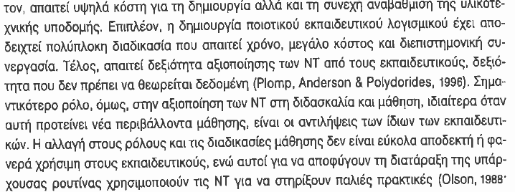

**Προτάσεις για αβίαστη αλλαγή: προαγωγή/μισθός**

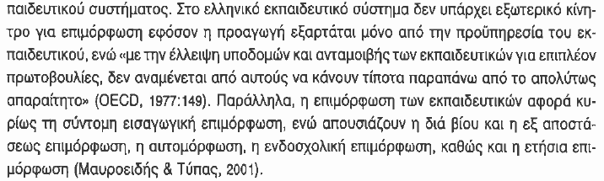  
  
**Γενικά**

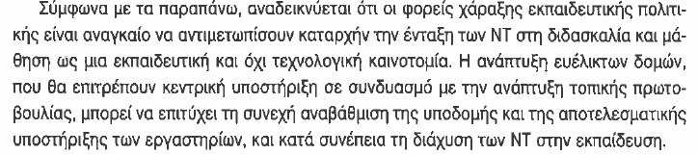

* Μπάκας, Θ. (2009). Οι αλλαγές και οι αντιστάσεις στην εκπαίδευση.

**Ανάγκη συμμετοχής εκπαιδευτικών**

Η σημασία της συμμετοχής των εκπαιδευτικών και των οργανώσεών τους στην οργάνωση και υλοποίηση των εκπαιδευτικών μεταρρυθμίσεων τονίζεται από πολλές πλευρές τόσο από θεωρητικούς επιστήμονες και πολιτικούς όσο, και,από τους ίδιους τους εκπαιδευτικούς. Ούτε επίσης θα πρέπει να χωρίζεται ο σχεδιασμός και ο προγραμματισμός μιας καινοτομίας από την εκτέλεση, γιατί ο εκπαιδευτικός οφείλει να προγραμματίζει ο ίδιος το έργο του και όχι μόνο να εκτελεί. Η έλλειψη της κατάλληλης θεωρητικής προετοιμασίας και ενημέρωσης σε θέματα εκπαιδευτικής έρευνας οδηγεί τους εκπαιδευτικούς να θέτουν σε προτεραιότητα πρακτικούς τρόπους αντιμετώπισης των εκπαιδευτικών προβλημάτων και να μη δίνουν καμιά σημασία στα πορίσματα των παιδαγωγικών ερευνών (άκρατου εμπειρισμού).

**Λόγοι Αντίστασης:**

1. δυσπιστία προς την έρευνα: Οι εκπαιδευτικοί έχουν μια δυσπιστία απέναντι στην έρευνα σχετικά με την αξία της στις επιστήμες της αγωγής γι’ αυτό και προβάλλουν διάφορα εμπόδια όταν τους καλούν να πάρουν μέρος σε ερευνητικά προγράμματα. Προκειμένου να ελαχιστοποιηθεί σε μεγάλο βαθμό η καχυποψία και η απροθυμία πολλών εκπαιδευτικών να βοηθήσουν το έργο των ερευνητών ως προς τη συμπλήρωση των ερωτηματολογίων και τη διεξαγωγή των συνεντεύξεων, θεωρείται απαραίτητη η ενημέρωσή τους σε βασικά θέματα της εκπαιδευτικής έρευνας, όπως π.χ. η δεοντολογία, η μεθοδολογία και η διεξαγωγή της
2. φόβος μπροστά στο νέο: ο φόβος των εκπαιδευτικών ότι τα πορίσματα των ερευνών θα φέρουν ριζικές αλλαγές στην μέχρι τώρα κατάσταση που επικρατούσε, δεν έχει προηγηθεί κατάλληλη προετοιμασία να τις δεχθούνκαι επομένως λείπει η αναγκαία υποδομή και ωριμότητα. προκαλούν αλλαγή των συνηθειών και των συνθηκών που έχουν επικρατήσει

**Διαχείριση αλλαγής**:

1. Κατάλληλη παρουσίαση της ανάγκης για αλλαγή και των επιδιωκόμενων μ’ αυτή στόχων.
2. αποφεύγονται ο αιφνιδιασμός και η ακαταλληλότητα του χρόνου που επιλέγεται καθώς και η πίεση, έστω και διακριτική που ασκείται στο προσωπικό για την αποδοχή της.
3. καθιέρωση άνετης επικοινωνίας για την απάντηση σ’ όλα τα ερωτήματα και τις απορίες και η παροχή κάθε χρήσιμης πληροφορίας ώστε να λύνονται τυχόν παρανοήσεις
4. να γίνεται κατανοητό ότι η αλλαγή δεν θα θίξει προσωπικά συμφέροντα
5. παρέχεται η δυνατότητα για συμμετοχή του προσωπικού διότι είναι γνωστό ότι η συμμετοχή περιορίζει τις αντιδράσεις και αυξάνει τις πιθανότητες επιτυχίας της αλλαγής

Αν χρειαστεί επιβάλλεται να γίνει διαπραγμάτευση της αποδοχής της αλλαγής με όσους αντιδρούν, σαν προωθημένο μέσο για την πραγματοποίηση της. Για να μη θεωρηθεί ότι η αλλαγή είναι ένα άκαμπτο σχέδιο και επιβάλλεται χωρίς τροποποιήσεις μπορεί να γίνει διάλογος και ακρόαση με προσοχή κάθε άποψης που προβάλλεται κατά της αλλαγής καθώς και αποδοχή κάθε ορθής άποψης, και να υπάρξει αναπροσαρμογή του σχετικού σχεδίου.

Tα μέτρα καταστολής, δηλαδή επιβολή κυρώσεων, αυτά μπορούν να γίνονται με περίσκεψη και μελέτη, για την αντιμετώπιση κάθε συστηματικής και αδικαιολόγητης αντίδρασης ορισμένων μελών του προσωπικού, που με τη συμπεριφορά τους δημιουργούν κίνδυνο αποτυχίας της σχεδιαζόμενης αλλαγής

**Μείωση αντίδρασης**

* να αντιληφθούν ότι η αλλαγή θα ελαττώσει και δε θα αυξήσει τον καθημερινό φόρτο της δουλειάς
* να αισθάνονται ότι δεν απειλείται η αυτονομία τους και η ασφάλειά τους
* να συμμετέχουν στις διερευνητικές προσπάθειες για τον εντοπισμό του προβλήματος
* να καταλάβουν τη σπουδαιότητα και τους λόγουςγια τους οποίους πρέπει να γίνει η αλλαγή
* να παίρνονται μέτρα ώστε να γίνεται ανατροφοδότηση της αρχικής αντίληψης σχετικά με το συγκεκριμένο σχέδιο
* να δίνονται όσες διευκρινίσεις χρειάζονται και τέλος όταν τα μέλη αποδέχονται,

υποστηρίζουν, εμπιστεύονται το ένα το άλλο κατά τις σχέσεις τους26

**Πότε γίνεται αποδεκτή η αλλαγή**

Μια βασική προϋπόθεση προς την κατεύθυνση αυτή είναι, αν οι δάσκαλοι, οι διευθυντές, οι άλλοι ηγέτες και οι επίσημοι που βρίσκονται ψηλά στην ιεραρχία του συστήματος αισθανθούν ότι το νεοεισαγόμενο σχέδιο είναι δικό τους24, και δεν προέρχεται ούτε καθοδηγείται από εξωτερικούς σε σχέση με τη δουλειά τους παράγοντες τότε το σχέδιο θα έχει την ολοκληρωτική υποστήριξη τους. Σε ότι αφορά πάλι το σχέδιο των αλλαγών δε θα συναντήσει εμπόδια στις περιπτώσεις που, συμφωνεί με τις αξίες και τα ιδανικά που από καιρό έχουν αναγνωριστεί από τα μέλη, αν προσφέρει το είδος της εμπειρίας που ενδιαφέρει τα μέλη, όταν υιοθετηθεί μετά από συναίνεση όλων των μελών της ομάδας, αν είναι σ’ όλους προσιτό για επανεξέταση και αναθεώρηση και όταν τα πλεονεκτήματα από αυτή την αλλαγή υπερκαλύπτουν τα μειονεκτήματα.

**Ερωτήσεις**:

Στρατηγικός Στόχος: Η βέλτιστη αξιοποίησης έρευνας, τεχνολογίας και καινοτομίας στο σχολείο

Αλλαγή (επιμόρφωση): Προσθήκη 2 ωρών εβδομαδιαία στο πρόγραμμα των καθηγητών για προσωπική ανάπτυξη/βελτίωση και τεχνολογική κατάρτιση – επιμόρφωση.

* Συζήτηση κατά πόσο είναι λογική η αλλαγή μου
* Η αλλαγή γίνεται στα πλαίσια του αυτόνομου σχολείου εσωτερικά ή έρχεται σαν οδηγία από τον κεντρικό φορέα;
* Που θα βρούμε τις προτεινόμενες προσεγγίσεις για το ερώτημα Δ; (Αρκεί μόνο το άρθρο του Ράπτη ή να βρούμε κι άλλα;)
* Σύντομη αναφορά αλλαγής-καινοτομίας: χρειάζεται να αναφερθούμε και στις διαφορές με την μεταρρύθμιση;
* Κριτική αποτίμηση: τι περιμένει;

**Παρατηρήσεις**

Βαβουράκη, Α. (2006).

**Ωραίο για εισαγωγή**

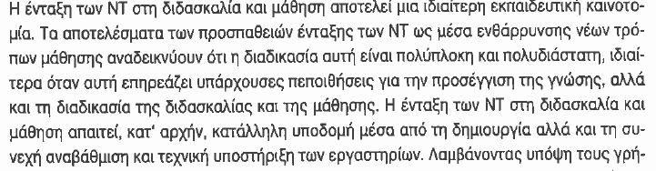

**Κριτική Αποτίμηση**

Μαυροσκούφης

